**基于Android的简单聊天通信软件**

**设计与实现**

学 号： 13130120142

姓 名： 王秋荣

日 期： 2017-5-14

目录

1. 目的 3

1.1 阅读对象 3

1.2 如何使用本手册 3

1.3 相关文档 3

1.4 约定 3

2. 安装 3

2.1 开发环境 3

2.2 创建数据库 3

2.3 程序配置 3

2.3.1 服务端配置 3

2.3.2 客户端配置 4

2.4 运行环境 5

3. 软件概述 5

3.1 功能和特点 5

4. 使用指南 6

4.1 欢迎界面 6

4.2 登录界面 6

4.3 注册界面 7

4.4 找回密码 7

4.5 主界面 8

4.6 我的界面 8

4.7 添加好友 9

4.8 删除好友 9

4.9 聊天 10

# 目的

本手册是用来向用户说明基于Android平台的简单聊天通信软件的基本功能和使用方法的，并且在用户使用的过程中向用户提供各种帮助信息，已经解决系统错误。

## 阅读对象

本手册阅读的对象为聊天软件的使用者。

## 如何使用本手册

在使用本系统之前，为保证您的用户体验，保证您快捷、高效、安全的工作。请您务必认真逐行阅读本手册。

## 相关文档

无

## 约定

本手册假定使用者具备基本的计算机操作技能，有一台Windows电脑。

# 安装

## 开发环境

|  |  |
| --- | --- |
| **工具** | **版本** |
| Android Studio | 2.3.1 |
| IntelliJ IDEA | 2017.1 |
| MySQL | 5.7.15 |

## 创建数据库

1. 在MySQL数据库中创建后台数据库

2、找到database文件夹下的wchat.sql，执行脚本创建表即可

## 程序配置

### 服务端配置

首先在IntelliJ IDEA中导入服务端项目代码server文件夹下的WChat，具体步骤：打开IntelliJ IDEA——>点击菜单栏的File——>选择OPEN——>找到服务器端代码——>打开界面图2.1所示。

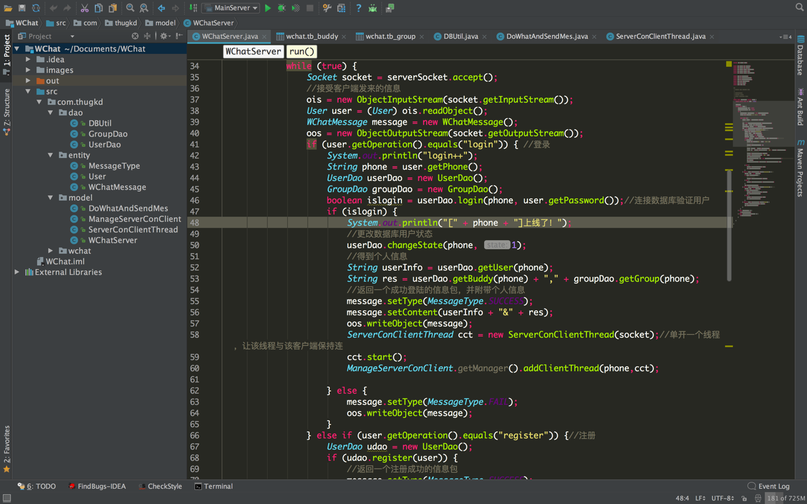

图2.1

### 客户端配置

Android Studio 需要Gradle3.3，下载相关的Android SDK。导入项目。具体步骤如下：打开Android Studio——>选择 Open an exiting Android Studio project——>选择app文件夹下的WChat——>确认导入，导入后结果如图2.2所示。

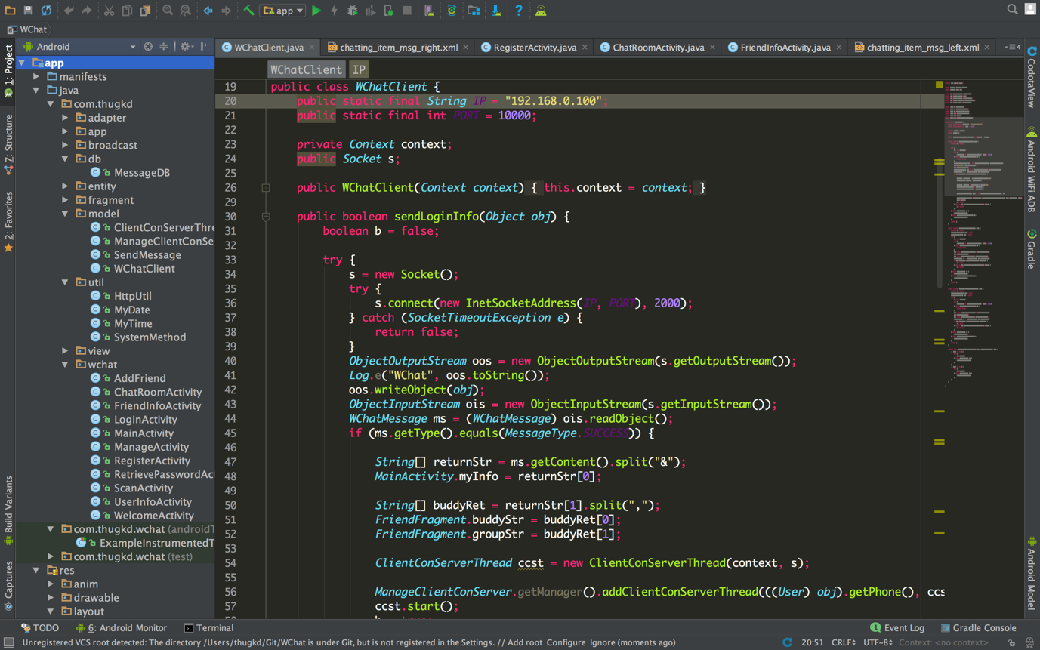

如图 2.2

注：客户端代码Wchat/app/src/main/java/com/thugkd/model下的WchatClient.java类中的IP常量需要修改为你自己的IP。

查看IP方法：<http://jingyan.baidu.com/article/f7ff0bfc5c326c2e26bb13cd.html>

## 运行环境

Android 4.4及以上版本

# 软件概述

## 功能和特点

软件包括用户管理、消息管理、好友管理和群组管理四个模块，具体功能如图3.1所示。



图 3.1

# 使用指南

## 欢迎界面



图4.1

打开软件，首先看到的是欢迎界面，3s之后自动跳转到登录界面。

## 登录界面

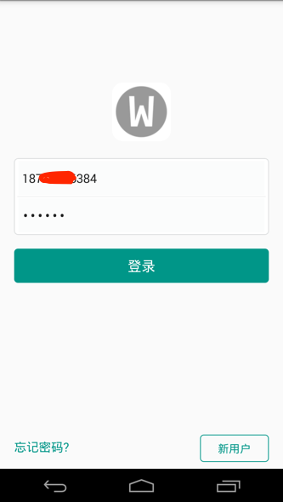

图4.2

登录界面中输入已注册的帐号和密码，点击登录进入主界面。如果没有帐号，点击右下角的“新用户”按钮，进入注册界面。如果忘记密码了，点击左下角“忘记密码”按钮，找回密码。

## 注册界面

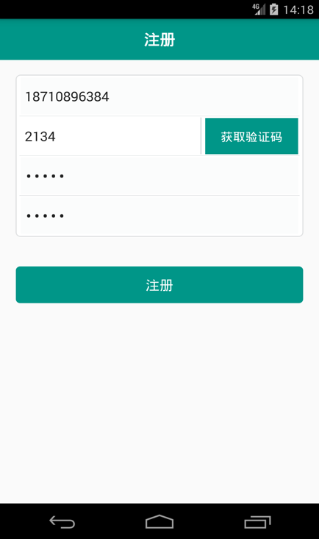

图4.3

注册功能中的通过手机号获取验证码的功能由于资费原因没有实现，所以“输入验证码”这一栏不用输入，输入完对应的手机号和密码信息之后，点击“注册”按钮即可进行注册，注册成功之后跳转到登录界面。

## 找回密码

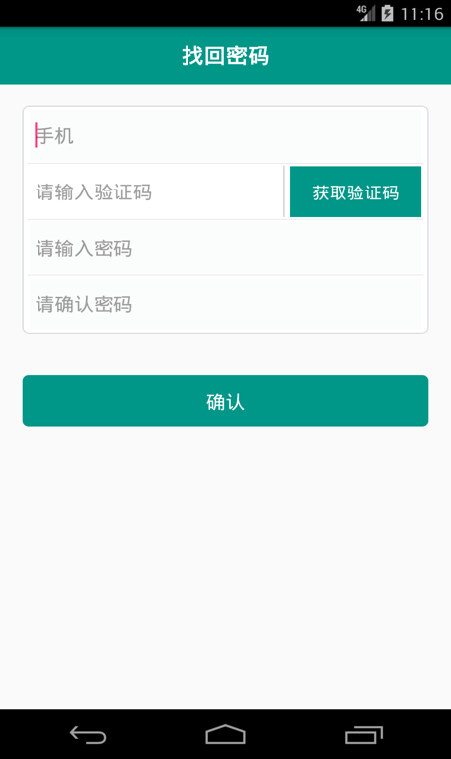

图4.4

填写手机号和设置的新密码，点击“确认”。成功之后跳转到登录界面。

## 主界面

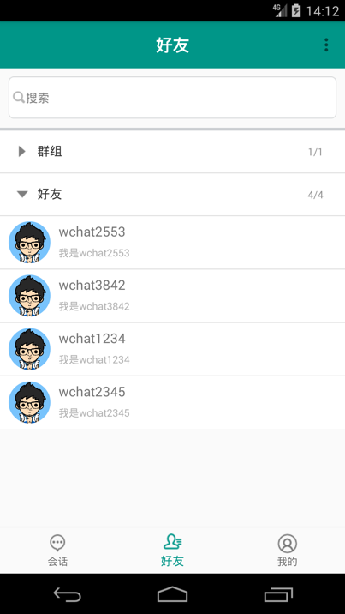

图4.5

主界面采用三个tab的设计，点击下面相应的图表切换到相应界面，图4.5显示的是好友界面，整个列表分为群组和好友。可以点击好友进入聊天界面。

## 我的界面

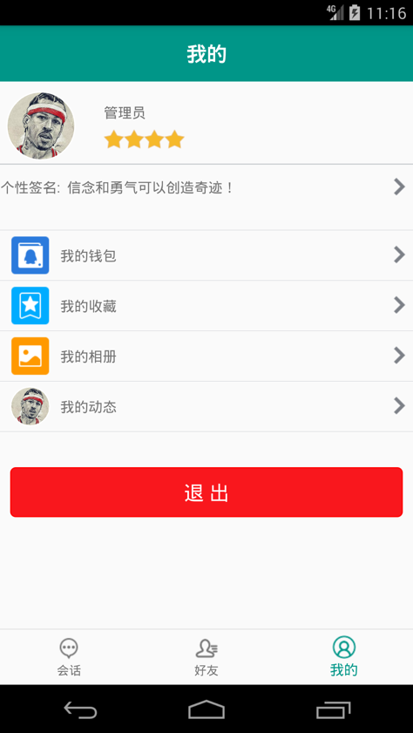

图 4.6

我的界面中点击相应的按钮进行相应操作，点击“退出”会弹出一个提示框，提示用户是否确认退出，选择“确认”则推出应用。选择“取消”，则取消退出。

## 添加好友

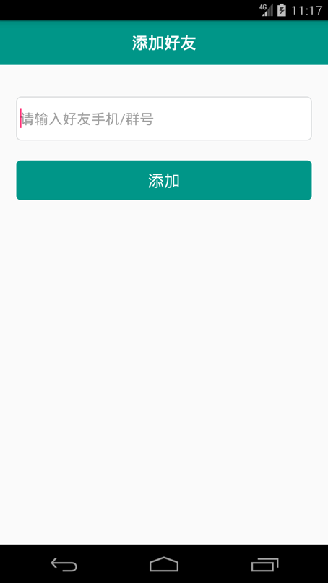

图4.7

输入用户账号或群组帐号，然后点击“添加”，添加成功之后，跳转到主界面，刷新好友列表。

## 删除好友

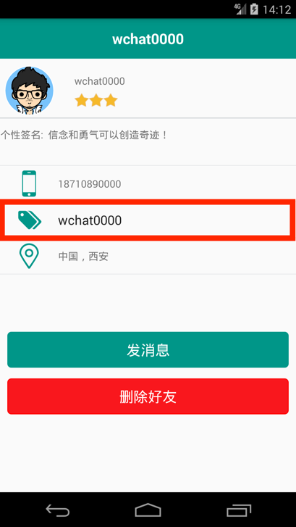

图 4.8

在好友详细信息或者群组信息界面中，点击“删除好友”或“退出群组”。

## 聊天

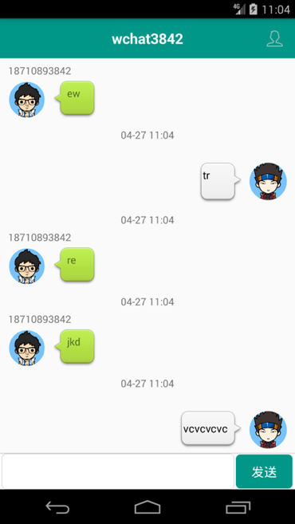

图 4.9

在输入框中输入内容，点击“发送”按钮，聊天信息就会显示在界面中，同事好友也能接收到消息。